

Škola | ZŠ Třeboň, Sokolská 296, 379 01 Třeboň
Autor | Mgr. Radka Škulaviková
Číslo | VY_12 _INOVACE_1208
Název | Hora Říp – J.Seifert
Téma hodiny | Hora Říp – J.Seifert
Předmět | Český jazyk a literatura
Ročník/y/ | 6.
Anotace | Materiál obsahuje jednoduché úkoly týkající se rozvoje čtenářské a informační gramotnosti se zaměřením na práci s uměleckým poetickým textem spisovatele Jaroslava Seiferta. Materiál vede žáky k pochopení básně na základě čtenářských strategií. Obsahuje jednoduché úkoly zaměřené rovněž na rozbor básně. Materiál je určen pro práci v hodině literatury pro lepší orientaci v uměleckých textech a k fixaxi již známých literárních termínů. Materiál vhodně kombinuje využití elektronických materiálů s čítankovým textem.
Očekávaný výstup | Žák se učí orientovat v uměleckém poetickém textu, vyhledává v něm dle zadání informace a užívá primární znalosti z oblasti literární teorie a vyvozuje patřičné závěry o osobnosti sv. Jiří. Kultivovaně formuluje svá vyjadřování. Vyhledává v pramenech a zaznamenává do pracovního listu. Vyhledává souvislosti jevů.
Druh učebního materiálu | Pracovní list

HORA ŘÍP – JAROSLAV SEIFERT
V ČÍTANCE NA STR. 90 SI NEJPRVE SPOLEČNĚ PŘEČTEME BÁSEŇ J. SEIFERTA A POTÉ VYPRACUJEME NÍŽE UVEDENÉ ÚKOLY TÝKAJÍCÍ SE STAVBY A TÉMATU BÁSNĚ.
-----------------------------------------------------------------------------------------------------------------------
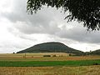
Vypiš z básně rýmy:
……………………………………………………………………
…………………………………………………………………..
……………………………………………………………………
…………………………………………………………………..

Kolik slok má tato báseň? ………………

Vyjádři svými slovy hlavní myšlenku básně:
……………………………………………………………………………………..

O kterém světci je v básni zmínka? ………………………………

Vyhledej v pramenech, koho nebo čeho je patronem:
……………………………………………………………………………………

Dále vyhledej a stručně vypiš zajímavosti z jeho příběhu:
……………………………………………………………………………………..
……………………………………………………………………………………..
……………………………………………………………………………………..
Proč je sv. Jiří spojován s drakem?
……………………………………………………………………………………….

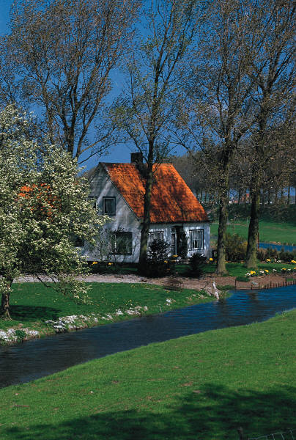

Rozumíš dobře veršům?

Co podle tebe vyjadřuje závěrečný verš „Maminko má, jaké je to hezké u nás doma!“
…………………………………………………………………………………………………………………….

Najdi v básni přirovnání: ……………………………………………………………………………………………

Vyhledej v textu básně, jaké jsou: ………………………………drahokamy
Mráček ……………………………….
………………………………………klasy
„Když ale vidím na obzoru Tyto verše svými slovy vysvětli:
Uprostřed kraje nízkou horu, …………………………………………………………………………………….
Na nebi mráček běloskvoucí-
Přestane srdce chvíli tlouci.“ ……………………………………………………………………………………

Zdroje a prameny:

DOROVSKÁ, Dagmar; ŘEŘICHOVÁ, Vlasta . Čítanka 6. 1. Olomouc : Prodos, 2005. 207 s. ISBN 80-7230-018-0.
http://commons.wikimedia.org/w/index.php?title=Special%3ASearch&profile=default&search=HORA+%C5%98%C3%8DP&fulltext=Search&uselang=cs
http://office.microsoft.com/cs-cz/images/results.aspx?ex=2&qu=DOMOV#pg:2|mt:0|

